# 游戏管理服务说明文档

|  |  |  |  |
| --- | --- | --- | --- |
| 作者 | 版本号 | 时间 | 类型 |
| 啊愣 | V1.0 | 2019-07-28 | 操作文档 |

目录

游戏管理服务说明文档 1

1.概要 3

2.详细介绍 3

2.1 游戏接口 3

2.2 游戏管理后台 3

2.2.1 游戏场次配置 3

2.2.2 游戏信息配置 4

2.2.3 游戏房间配置 5

2.2.4 游戏大厅配置 5

2.2.5 游戏概率配置 5

2.2.6 游戏配置信息 6

# 1.概要

游戏管理服务主要分两个部分：

1. 接口层：为其他服务提供游戏基础数据
2. 后台管理：管理配置游戏基础数据以及概率管控

# 2.详细介绍

## 2.1 游戏接口

**获取游戏大厅列表**

访问url: /web/hall/list?id=1 加参数id返回指定id的大厅信息

返回结果： 大厅:[ 房间: [ 游戏：[ ] ] ]

## 2.2 游戏管理后台

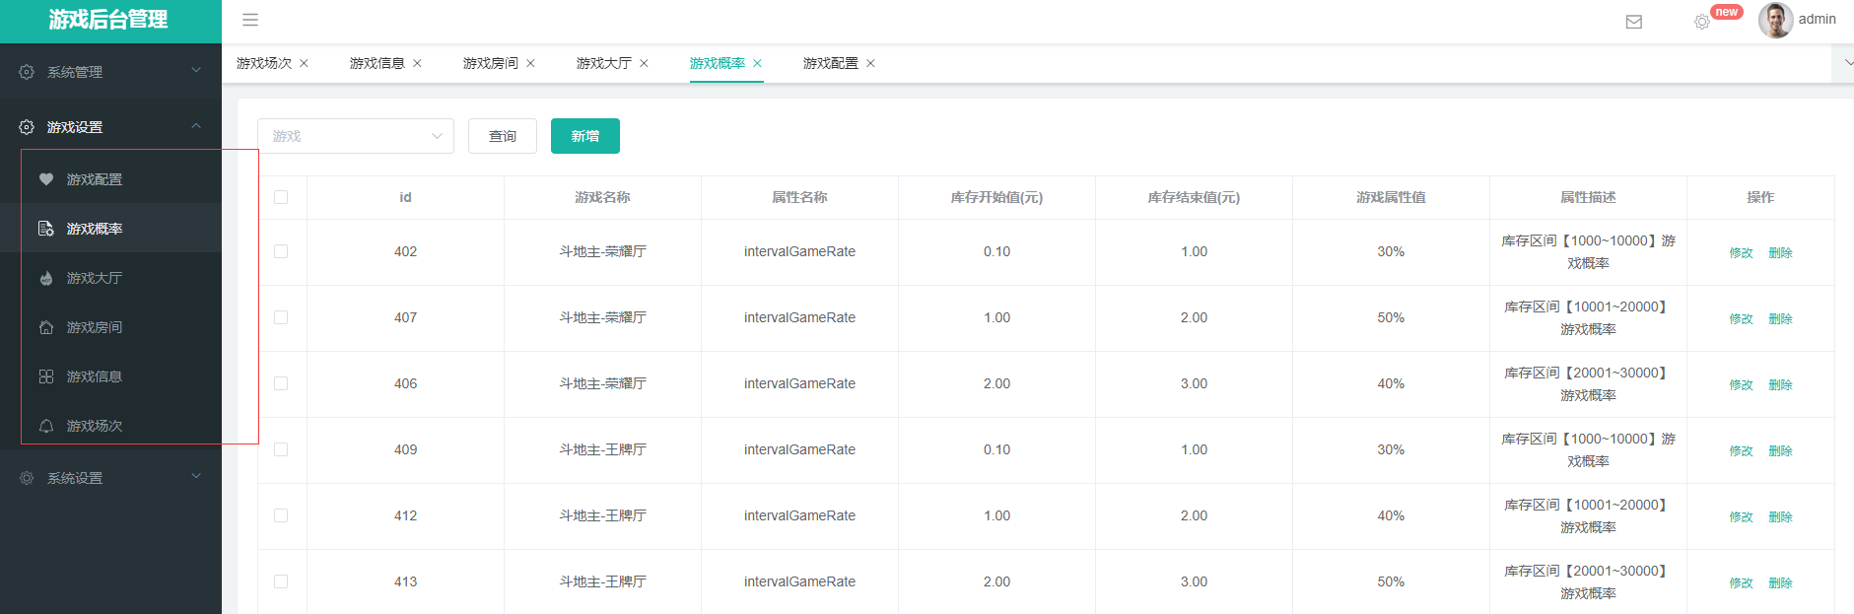

### 游戏场次配置

配置每款游戏能支持的场次（每款游戏会针对不同场次有不同的入场限制，在游戏信息里面配置）

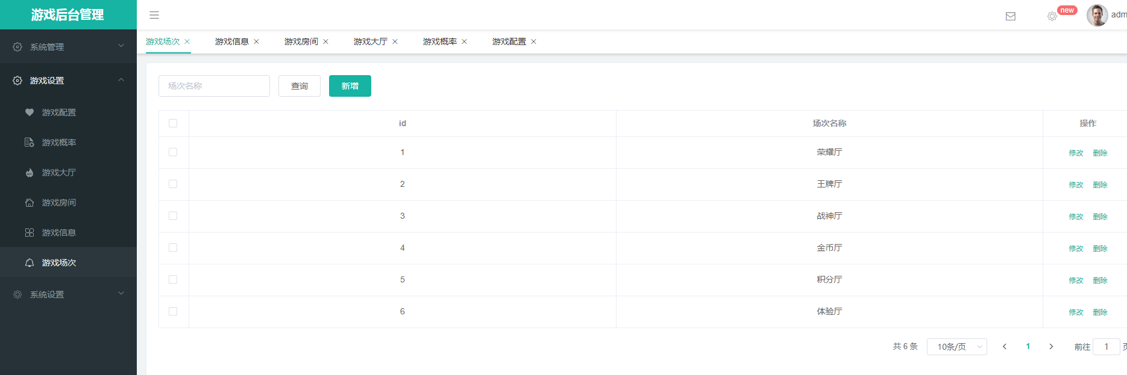

### 游戏信息配置

配置游戏的基础信息，包括低分，限高，限低，在线人数等。

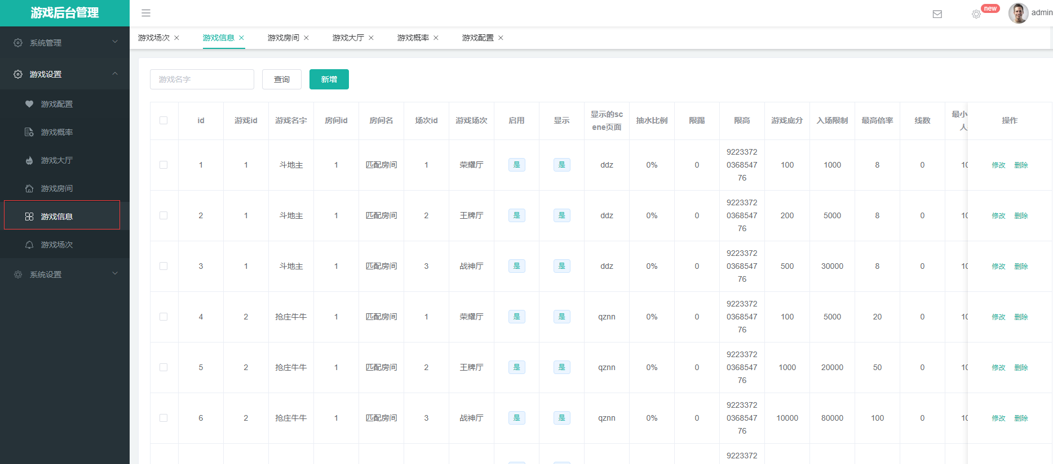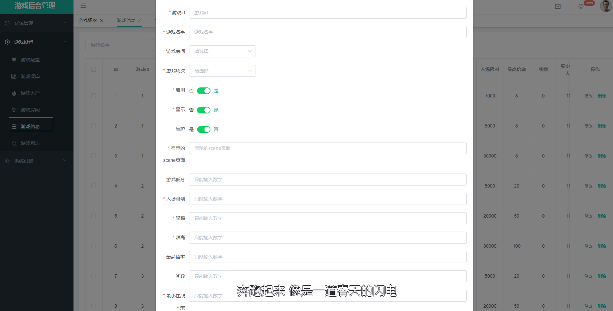

### 游戏房间配置

配置游戏房间信息: 对应客户端的游戏房间分组（百人房，匹配房，房卡房等）

创建房间的时候可以选择这个房间下关联的游戏组

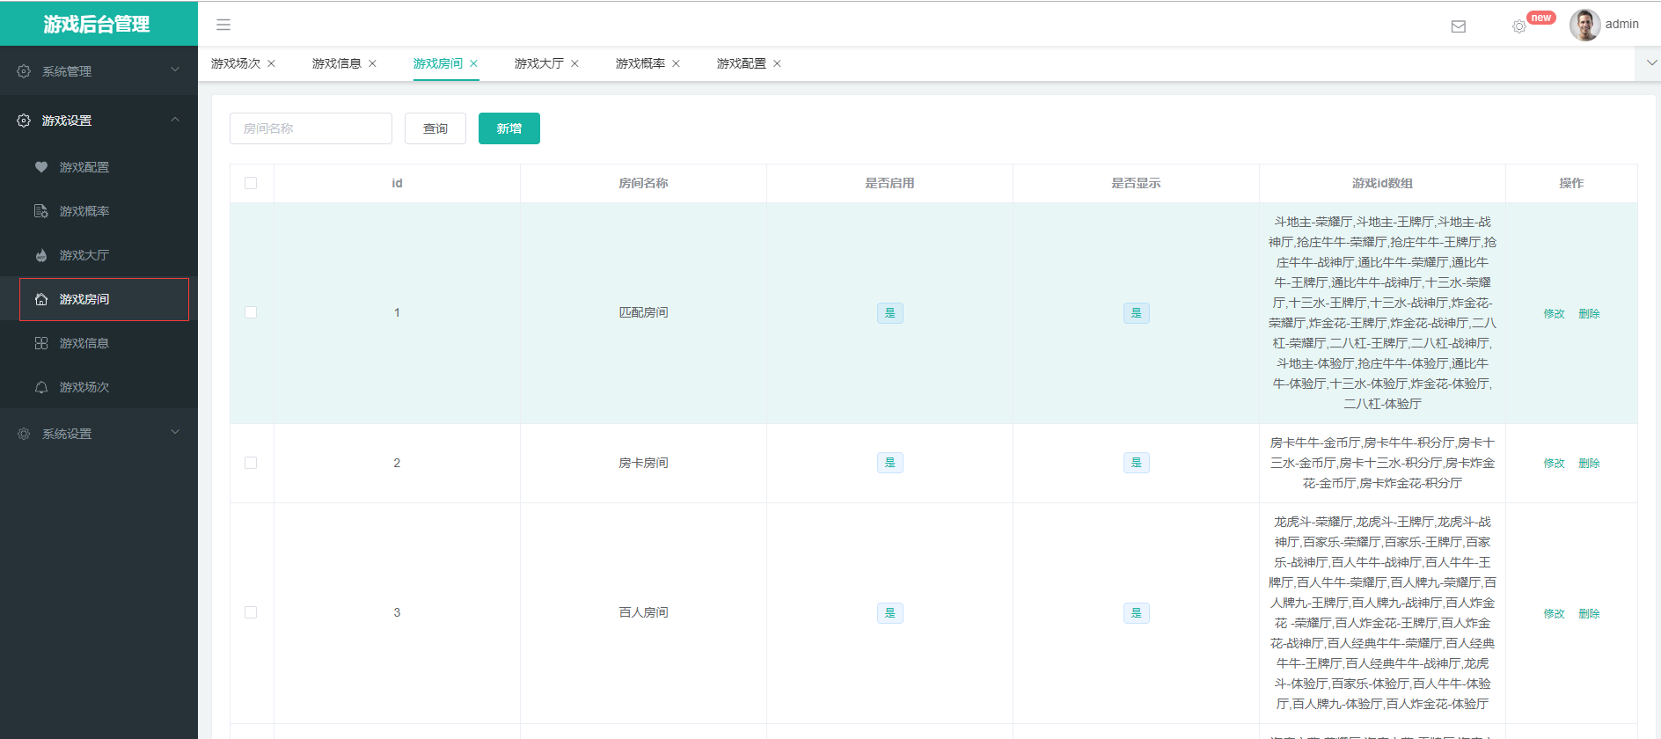

### 游戏大厅配置

配置游戏大厅信息: 目前只有一个大厅，日后可能会分H5大厅和APP大厅等。

创建大厅的时候可以选择改大厅下关联的房间组

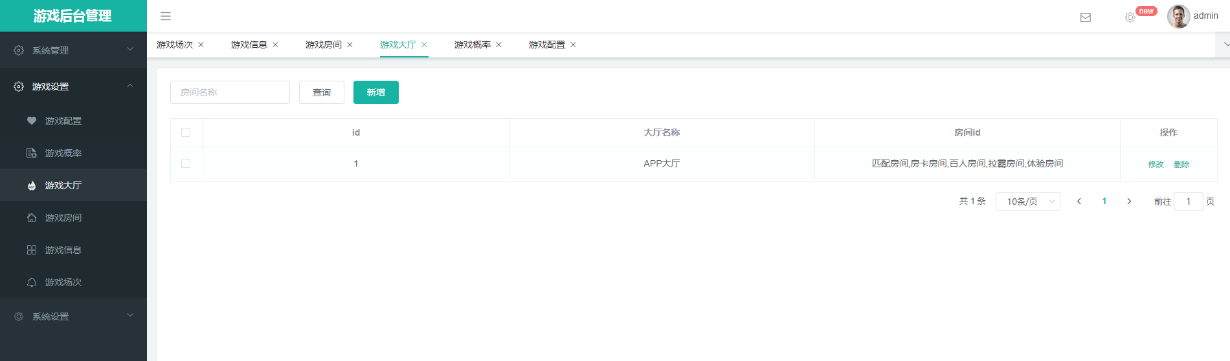

### 游戏概率配置

配置游戏的库存等信息，游戏服会更新库存值进行游戏概率管控

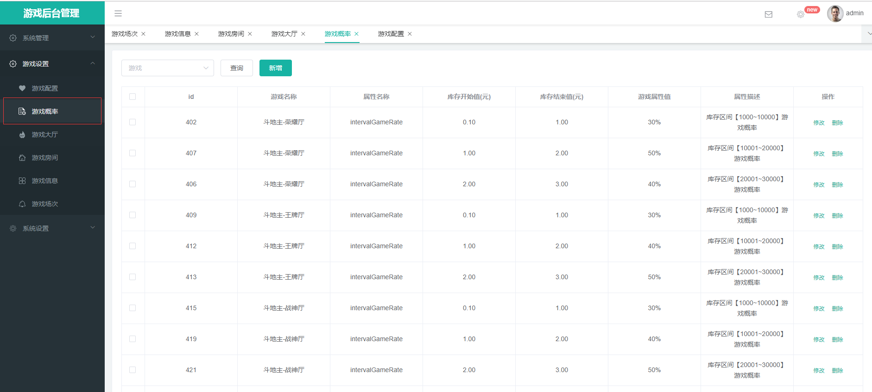

### 游戏配置信息

和游戏概率配合使用，游戏服运行过程中会更新配置信息中的当前库存等信息，实现实时游戏概率管控

